K U P N Í S M L O U V A

kterou dle ust. § 2079 a násl. zákona č. 89/2012 Sb., občanský zákoník, ve znění pozdějších předpisů (dále jen „občanský zákoník“) uzavřely níže uvedeného dne, měsíce a roku tyto smluvní strany

1. Jihomoravský kraj
Sídlo:  Zastoupený:  Právní forma: | Žerotínovo náměstí 449/3, 601 82 Brno  Mgr. Petrem Fedorem, vedoucím odboru kultury a památkové péče Krajského úřadu Jihomoravského kraje  Kraj – právnická osoba zřízená ústavním zákonem č. 347/1997 Sb.
IČ: | 70888337
DIČ: | CZ70888337, je plátcem DPH
Bankovní spojení:  č.ú.: | Komerční banka, a.s., pobočka Brno-město  27-7491250267/0100
Kontaktní osoba:  Telefon:  E-mail:  (dále jen „kupující“) | Mgr. Bc. Hana Holubová, referentka oddělení kultury odboru kultury a památkové péče Krajského úřadu Jihomoravského kraje  541 652 323  holubova.hana@kr-jihomoravsky.cz

a

2. …………………………….
- společnost, fyzická osoba zapsaná v obchodním rejstříku vedeného u Krajského soudu v ………, v odd. …, č. vl. ……….
nebo
- fyzická osoba podnikající na základě živnostenského oprávnění vydaného …………. č. j. ………………
Sídlo:
IČ:
DIČ:
bankovní spojení:
jednající/zastoupený:

(dále jen „prodávající“)

I.

Účel a předmět smlouvy

- Tato smlouva je uzavřena na základě výsledků zadávacího řízení veřejné zakázky v dynamickém nákupním systému: Dynamický nákupní systém na reklamní předměty pro JMK 2021-2025 s názvem „Reklamní předměty pro odbor kultury a památkové péče – soutěž Skrytá paměť Moravy“, zadávané v návaznosti na ust. § 141 zákona č. 134/2016 Sb., o zadávání veřejných zakázek, ve znění pozdějších předpisů (dále jen „zákon o zadávání veřejných zakázek“). Jednotlivá ustanovení této smlouvy a jejích příloh tak budou vykládána v souladu se zadávacími podmínkami předmětné veřejné zakázky.
- Účelem této smlouvy je uspokojení potřeby kupujícího spočívající v získání reklamních předmětů pro odbor kultury a památkové péče uvedených v přílohách této smlouvy.
- Předmětem veřejné zakázky je prodej a koupě reklamních předmětů blíže specifikovaných v přílohách této smlouvy (dále jen „reklamní předměty“ nebo „předmět koupě“). Technická specifikace jednotlivých reklamních předmětů tvoří přílohu č. 1 této smlouvy – Technická specifikace jednotlivých reklamních předmětů, cena jednotlivých druhů reklamních předmětů je přílohou č. 2 této smlouvy – Položkový rozpočet.
- Reklamní předměty budou opatřeny logem Jihomoravského kraje v souladu s Manuálem jednotného vizuálního stylu Jihomoravského kraje, který je k dispozici na adrese: https://www.jmk.cz/content/18902.
- Dodáním se rozumí:
  - dodání reklamních předmětů dle grafických návrhů reklamních předmětů dodaných prodávajícím a odsouhlasených kupujícím před samotným dodáním reklamních předmětů,
  - dodání reklamních předmětů s použitím informací dle přílohy č. 1 a 2 smlouvy, balení do vhodných obalů s vyznačením počtu kusů,
  - doprava reklamních předmětů do místa předání.

- Prodávající se zavazuje řádně a včas, v souladu se specifikací obsaženou v přílohách této smlouvy, v souladu s Manuálem jednotného vizuálního stylu Jihomoravského kraje a za podmínek stanovených touto smlouvou, dodat kupujícímu předmět koupě a kupující se zavazuje předmět koupě převzít a zaplatit dodavateli cenu sjednanou touto smlouvou.
- Kupující se zavazuje na žádost prodávajícího dodat do 5 kalendářních dnů od účinnosti smlouvy grafické návrhy reklamních předmětů v souladu s Manuálem jednotného vizuálního stylu Jihomoravského kraje pro tisk reklamních předmětů v předtiskové kvalitě.
- Prodávající prohlašuje, že je oprávněným k přijetí všech závazků vyplývajících z této smlouvy.

II.
Doba plnění a místo předání plnění

- Doba plnění bude zahájena ihned po uzavření této smlouvy a řádně poskytnuté plnění v celém rozsahu jeho zadání bude předáno objednateli nejpozději do 20 kalendářních dní od účinnosti smlouvy.
- Místem předání plnění nebo jeho částí je sídlo objednatele, Jihomoravský kraj, Odbor kultury a památkové péče, Kounicova 13, 602 00 Brno.
- Prodávající se zavazuje nejpozději 2 pracovní dny před dnem dodání předmětu koupě oznámit tuto skutečnost kupujícímu a dohodnout s ním technické podrobnosti dodání předmětu koupě.

III.
Kupní cena

- Celková kupní cena za předmět koupě včetně všech součástí a příslušenství dle této smlouvy je sjednána ve výši:
- Cena bez DPH ..………………. Kč
- Výše DPH …………………. Kč
- Sazba DPH …………………. %
- Cena celkem vč. DPH …………………. Kč

- Jednotkové ceny jednotlivých druhů reklamních předmětů, které tvoří předmět koupě dle této smlouvy, jsou uvedeny v příloze č. 2 této smlouvy – Položkový rozpočet, a to v členění cena za kus bez DPH, cena za kus včetně DPH, cena celkem bez DPH a cena celkem včetně DPH.
- Celková kupní cena předmětu koupě sjednaná dle odst. 1 tohoto článku a jednotkové ceny jednotlivých druhů reklamních předmětů uvedených v příloze č. 2 této smlouvy – Položkový rozpočet jsou cenami nejvýše přípustnými, ke kterým bude připočtena daň z přidané hodnoty.
- Celková kupní cena předmětu koupě sjednaná výše dle odst. 1. zahrnuje veškeré náklady prodávajícího ke splnění závazků z této smlouvy vyplývajících a přiměřený zisk.
- Smluvní strany se dohodly, že dojde-li v průběhu plnění předmětu smlouvy ke změně zákonné sazby DPH stanovené pro příslušné plnění vyplývající z této smlouvy, je prodávající od okamžiku nabytí účinnosti změny zákonné sazby DPH povinen účtovat kupujícímu platnou sazbu DPH. O této skutečnosti není nutné uzavírat dodatek ke smlouvě.

IV.
Odevzdání a převzetí předmětu koupě

- Závazek prodávajícího odevzdat předmět koupě řádně a včas je splněn odevzdáním bezvadného předmětu koupě kupujícímu v místě plnění a ve lhůtě dle čl. II. odst. 1 této smlouvy.
- Kupující není povinen od prodávajícího předmět koupě převzít, pokud vykazuje vady nebo není kompletní.
- Při odevzdání a převzetí předmětu koupě vyhotoví prodávající dodací list s uvedením dodaných částí předmětu koupě a jejich množství. Kontaktní osoba kupujícího potvrdí svým podpisem na kopii dodacího listu převzetí předmětu koupě odpovídající této smlouvě, správnost údajů o odevzdaném předmětu koupě uvedených v dodacím listu a převzetí jeho originálu.
- Předáním dodacího listu a jeho převzetím a podepsáním kontaktní osobou kupujícího se má za to, že je řádně splněn závazek prodávajícího odevzdat kupujícímu předmět koupě odpovídající objednávce kupujícího a prodávajícímu vzniká právo na zaplacení kupní ceny za podmínek uvedených čl. III. této smlouvy. Vlastnické právo k předmětu koupě přechází z prodávajícího na kupujícího v okamžiku převzetí předmětu koupě kupujícím.

V.
Platební podmínky

- Cena za poskytnutí celého plnění dodavatele bude uhrazena objednatelem po jeho řádném splnění ve všech jeho částech dle této smlouvy. Podkladem pro platbu kupujícího je daňový doklad – faktura (dále jen „faktura“), který je prodávající oprávněn vystavit po řádném odevzdání celého předmětu koupě kupujícímu. Podkladem pro vystavení faktury je dodací list podle čl. IV. odst. 3 této smlouvy.
- Prodávající ve faktuře uvede seznam jednotlivých položek dodávaného předmětu koupě včetně ceny dle jednotkových cen jednotlivých položek předmětu koupě uvedených v příloze č. 1 této smlouvy – Technická specifikace jednotlivých reklamních předmětů.
- Splatnost faktury je 30 dnů od jejího doručení kupujícímu. Za den doručení faktury se pokládá den uvedený na otisku doručovacího razítka podatelny kupujícího či den doručení faktury do datové schránky kupujícího nebo na e-mailovou adresu kupujícího posta@jmk.cz.
- Faktura musí vždy obsahovat veškeré zákonné náležitosti a náležitosti dle této smlouvy.
- Kupující si vyhrazuje právo před uplynutím lhůty splatnosti vrátit fakturu prodávajícímu, pokud neobsahuje požadované náležitosti nebo obsahuje nesprávné údaje. Oprávněným vrácením faktury přestává běžet původní lhůta splatnosti. Opravená nebo přepracovaná faktura bude opatřena novou lhůtou splatnosti.
- Prodávající prohlašuje, že nemá v úmyslu neodvést daň z přidané hodnoty u zdanitelného plnění podle této smlouvy (dále jen „DPH“); že mu nejsou známy skutečnosti nasvědčující tomu, že se dostane do postavení, kdy nebude moct DPH zaplatit a ani se ke dni podpisu této smlouvy v takovém postavení nenachází; že nezkrátí DPH nebo nevyláká daňovou výhodu.

VI.
Práva z vadného plnění, záruka za jakost

- Prodávající poskytuje na předmět koupě záruku, že je nový, v bezvadném stavu a způsobilý k řádnému užívání a že si zachová obvyklé vlastnosti v souladu s účelem této smlouvy minimálně po dobu trvání záruční doby. Záruční doba se sjednává v délce 24 měsíců na veškeré reklamní předměty, které jsou předmětem koupě, od okamžiku jejich předání a převzetí kupujícím v souladu s touto smlouvou.
- Právo kupujícího z vadného plnění zakládá vada, kterou má věc při přechodu nebezpečí škody na kupujícího, byť se projeví až později. Právo kupujícího založí i později vzniklá vada, kterou prodávající způsobil porušením své povinnosti. Povinnosti prodávajícího ze záruky tím nejsou dotčeny.
- Kupující je oprávněn uplatnit veškerá zákonná práva z vadného plnění. Volba práva z vadného plnění je věcí kupujícího. Neuvede-li kupující, jaké právo v souvislosti s vadou předmětu koupě či jeho části uplatňuje, má se za to, že požaduje výměnu předmětu koupě či jeho části (tj. nahrazení vadného kusu reklamního předmětu, jež je předmětem koupě dle této smlouvy, dodávkou nového bezvadného kusu reklamního předmětu).
- Prodávající je povinen reklamované kusy reklamních předmětů převzít v místě plnění dle této smlouvy.
- Prodávající je vždy povinen vady odstranit do 15 dnů ode dne doručení oznámení o vadách.
- Neodstraní-li prodávající reklamované vady ve lhůtě 15 dnů ode dne doručení oznámení o vadách, je kupující oprávněn pověřit odstraněním reklamované vady jinou odborně způsobilou právnickou nebo fyzickou osobu. Veškeré takto vzniklé náklady uhradí prodávající do 10 dnů ode dne, kdy obdržel písemnou výzvu kupujícího k uhrazení těchto nákladů. Uhrazením nákladů na odstranění vad jinou odborně způsobilou osobou podle tohoto odstavce není dotčeno právo kupujícího požadovat na prodávajícím zaplacení smluvní pokuty dle čl. VII. smlouvy.
- Vytkl-li kupující prodávajícímu oprávněně vadu, neběží lhůta pro uplatnění práv z vadného plnění ani záruční doba po dobu, po kterou kupující nemůže vadný předmět koupě užívat.
- V případě nahrazení vadného kusu reklamního předmětu dodávkou nového bezvadného kusu reklamního předmětu počíná záruka na nový kus reklamního předmětu běžet dnem jeho předání kupujícímu.
- Oprávněnými osobami kupujícího ve věci uplatnění práv z vady předmětu koupě je kontaktní osoba kupujícího jako smluvní strany, dále vedoucí oddělení kultury odboru kultury a památkové péče Krajského úřadu Jihomoravského kraje, případně vedoucí odboru kultury a památkové péče Krajského úřadu Jihomoravského kraje.

VII.
Sankce

- Bude-li kupující v prodlení s úhradou kupní ceny (její části), je prodávající oprávněn účtovat kupujícímu smluvní úrok z prodlení ve výši 0,05 % z dlužné částky bez DPH za každý jednotlivý den prodlení až do doby zaplacení dlužné částky.
- Nesplní-li prodávající svůj závazek řádně a včas odevzdat předmět koupě či jeho část, je kupující oprávněn požadovat po prodávajícím zaplacení smluvní pokuty ve výši 0,25 % ze sjednané kupní ceny bez DPH za příslušnou část předmětu koupě, která nebyla prodávajícím odevzdána řádně a včas, za každý započatý den prodlení až do řádného odevzdání předmětu koupě. Prodávající je povinen takto požadovanou smluvní pokutu zaplatit.
- Nesplní-li prodávající svůj závazek sjednaný v čl. I odst. 7 smlouvy, je kupující oprávněn požadovat po prodávajícím zaplacení smluvní pokuty ve výši 10.000 Kč. Prodávající je povinen takto požadovanou smluvní pokutu zaplatit.
- Nesplní-li prodávající v dohodnutém termínu svůj závazek odstranit řádně uplatněné vady, je kupující oprávněn požadovat na prodávajícím zaplacení smluvní pokuty ve výši 100,00 Kč za každý započatý den prodlení až do jejich úplného odstranění a prodávající se zavazuje takto požadovanou smluvní pokutu kupujícímu zaplatit.
- Smluvní pokuty a úroky z prodlení podle tohoto článku jsou splatné do 15 dnů ode dne, kdy povinná strana obdrží od strany oprávněné písemnou výzvu k zaplacení smluvní pokuty nebo úroku z prodlení včetně jejich vyčíslení.
- Zaplacením smluvních pokut dle této smlouvy není dotčeno právo kupujícího na náhradu škody vzniklé mu v příčinné souvislosti s porušením povinnosti prodávajícího, k níž se smluvní pokuta dle této smlouvy váže, v plné výši.

VIII.
Ukončení smlouvy

- Tuto smlouvu lze ukončit dohodou smluvních stran. Dohoda o ukončení smluvního vztahu musí být písemná, jinak je neplatná. Za písemnou formu se v tomto případě nepovažuje e-mailová zpráva.
- Od této smlouvy lze odstoupit v případě podstatného porušení povinností jednou smluvní stranou, jestliže je takové porušení povinnosti označeno za podstatné touto smlouvou nebo zákonem. Odstoupení je účinné dnem doručení písemného oznámení o odstoupení druhé smluvní straně.
- Smluvní strany se dohodly, že za podstatné porušení smlouvy považují zejména:
  - prodlení prodávajícího s odevzdáním předmětu koupě či jeho části delší než 30 kalendářních dnů,
  - prodlení kupujícího s úhradou kupní ceny předmětu koupě či jeho části na základě faktury o více než 30 kalendářních dnů.
- Odstoupením od této smlouvy nejsou dotčena ustanovení týkající se smluvních pokut, úroků z prodlení a ustanovení týkající se těch práv a povinností, z jejichž povahy vyplývá, že mají trvat i po odstoupení.

IX.
Ostatní ujednání

- Práva a povinnosti smluvních stran v této smlouvě neupravené a z této smlouvy vyplývající se řídí příslušnými ustanoveními občanského zákoníku.
- Smluvní strany se dohodly na tom, že ust. § 1740 odst. 3 občanského zákoníku se nepoužije. To znamená, že smluvní strany vylučují možnost přijetí návrhu smlouvy (nabídky) s dodatkem nebo odchylkou.
- Práva vzniklá z této smlouvy nesmí být postoupena bez předchozího písemného souhlasu druhé smluvní strany. Za písemnou formu se v tomto případě nepovažuje e-mailová zpráva bez uznávaného elektronického podpisu.
- Prodávající přebírá podle ust. § 1765 občanského zákoníku riziko změny okolností, zejména v souvislosti s měnovými výkyvy a výkyvy cen.
- Smluvní strany si nepřejí, aby nad rámec výslovných ustanovení této smlouvy byla jakákoliv práva a povinnosti dovozovány z dosavadní či budoucí praxe zavedené mezi stranami či zvyklostí zachovávaných obecně či v odvětví týkajícím se předmětu plnění této smlouvy, ledaže je ve smlouvě výslovně sjednáno jinak. Strany si současně potvrzují, že si nejsou vědomy žádných doposud mezi nimi zavedených obchodních zvyklostí či praxe.
- Vztahuje-li se důvod neplatnosti jen na některé ustanovení této smlouvy, je neplatným pouze toto ustanovení, pokud z jeho povahy nebo obsahu anebo z okolností, za nichž bylo sjednáno, nevyplývá, že jej nelze oddělit od ostatního obsahu této smlouvy.
- Vzhledem k veřejnoprávnímu charakteru kupujícího prodávající výslovně souhlasí se zveřejněním smluvních podmínek obsažených v této smlouvě v rozsahu a za podmínek vyplývajících z příslušných právních předpisů, zejména zákona o zadávání veřejných zakázek, zákona č. 106/1999 Sb., o svobodném přístupu k informacím, ve znění pozdějších předpisů a zákona č. 340/2015 Sb., o zvláštních podmínkách účinnosti některých smluv, uveřejňování těchto smluv a o registru smluv (zákon o registru smluv), ve znění pozdějších předpisů (dále jen „zákon o registru smluv“).
- Smlouva podléhá uveřejnění v registru smluv dle zákona o registru smluv. Smluvní strany se dohodly, že návrh na uveřejnění smlouvy v registru smluv podá kupující.
- Prodávající je povinen spolupůsobit při výkonu finanční kontroly dle zákona č. 320/2001 Sb., o finanční kontrole ve veřejné správě, ve znění pozdějších předpisů.
- Prodávající prohlašuje, že neporušuje etické principy, principy společenské odpovědnosti a základní lidská práva.
- Nedílnou součástí této smlouvy je příloha č. 1 – Technická specifikace jednotlivých reklamních předmětů a příloha č. 2 – Položkový rozpočet.
- Smlouva je vyhotovena v jednom elektronickém vyhotovení podepsaném zaručenými elektronickými podpisy zástupců smluvních stran, případně je vyhotovena ve dvou listinných vyhotoveních a podepsaná vlastnoručně zástupci smluvních stran; každé vyhotovení má platnost originálu, přičemž každá ze smluvních stran obdrží po jednom vyhotovení.
- Smlouvu je možno měnit pouze na základě dohody smluvních stran formou písemných číslovaných dodatků podepsaných oběma smluvními stranami.
- Smlouva je uzavřena dnem podpisu poslední smluvní stranou a nabývá účinnosti dnem jejího uveřejnění v registru smluv.
- Smluvní strany prohlašují, že se s obsahem smlouvy seznámily, souhlasí s ním a po přečtení prohlašují, že byla sepsána dle jejich pravé, dobrovolné a svobodně projevené vůle v souladu s veřejným pořádkem a dobrými mravy, na důkaz čehož připojují na konec smlouvy své podpisy.

V Brně dne: | V ……………..……….. dne:
…………………………………..………..  (kupující)  Jihomoravský kraj | ……………………………………………………..  (prodávající)  ………………………..……………………………
Příloha č. 1: Technická specifikace jednotlivých reklamních předmětů
Technická specifikace reklamních předmětů

Dodavatel je povinen dodržet níže uvedené požadované minimální technické parametry jednotlivých druhů reklamních předmětů.
Při brandingu reklamních předmětů je nutné dodržet zásady Manuálu jednotného vizuálního stylu Jihomoravského kraje, především barevnost a užití logotypu a loga. Technologii brandingu zvolí dodavatel na základě typu a povrchu předmětu dle svých zkušeností, pokud není uvedeno jinak. Velikost a počet barev brandu, případně jeho umístění, jsou uvedeny jednotlivě u každého předmětu.

Před potiskem jednotlivých předmětů budou kontaktní osobě kupujícího zaslány e-mailem grafické náhledy potisku ke korektuře. Výroba bude zadána až po jejich schválení kupujícím (viz čl. I odst. 7 smlouvy)

Náhledy potisku:

Logotyp Jihomoravského kraje Motiv s „m“ Zkrácený logotyp







Prodloužené „m“


Barevnost reklamních předmětů:
Dodavatel je povinen dodat takové reklamní předměty, které budou splňovat níže definovanou barevnost. V případě tisku přímými barvami budou zvoleny barvy dle vzorníku Pantone. Pokud je povrch předmětu barevný již z výroby, je dodavatel povinen dodat předmět takové barvy, která nejblíže odpovídá požadovaným Pantone barvám. Dodavatel může v případě dostupnosti nabídnout více odstínů dané barevné mutace, kupující provede výběr před zahájením brandingu předmětu.

Požadované barvy:
- barva Pantone Blue 2728 C, případně co nejbližší možný odstín (v technické specifikaci níže v textu uváděno dále jen jako „barva modrá“)
- barva Pantone 1787 C, případně co nejbližší možný odstín (v technické specifikaci níže v textu uváděno dále jen jako „barva červená“)

Odkaz na grafický manuál:
Manuál Jednotného vizuálního stylu JMK: https://www.jmk.cz/content/18902

Reklamní předmět č. 1
Název předmětu | Deštník

Specifikace reklamního předmětu:
Popis: Skládací automatický deštník z polyesteru 190T o průmětu cca 100 cm, třídílný s manuálním otvíráním, 8 panely a pouzdrem v barvě deštníku. Barva černá.
Potisk: logotyp 1B, délka 15 cm na panelu
Požadovaný počet ks: 200

Orientační náhled:

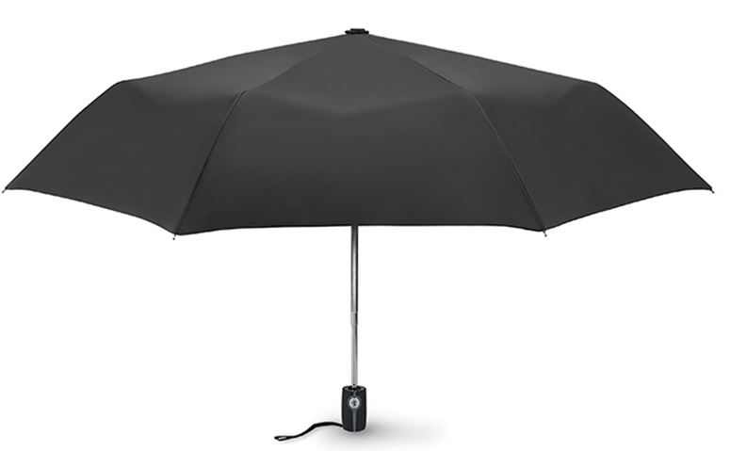

Reklamní předmět č. 2
Název předmětu | Plátěná taška

Specifikace reklamního předmětu:
Popis: Plátěná taška v rozměru cca 38 x 42 cm, ze 100% bavlny, v minimální gramáži 140 g/m2, ucha dlouhá dvojitá (cca 70 cm)
Potisk: viz dodaný manuál jednotného vizuálního stylu, jednostranný
Požadovaný počet ks: 400

Orientační náhled:

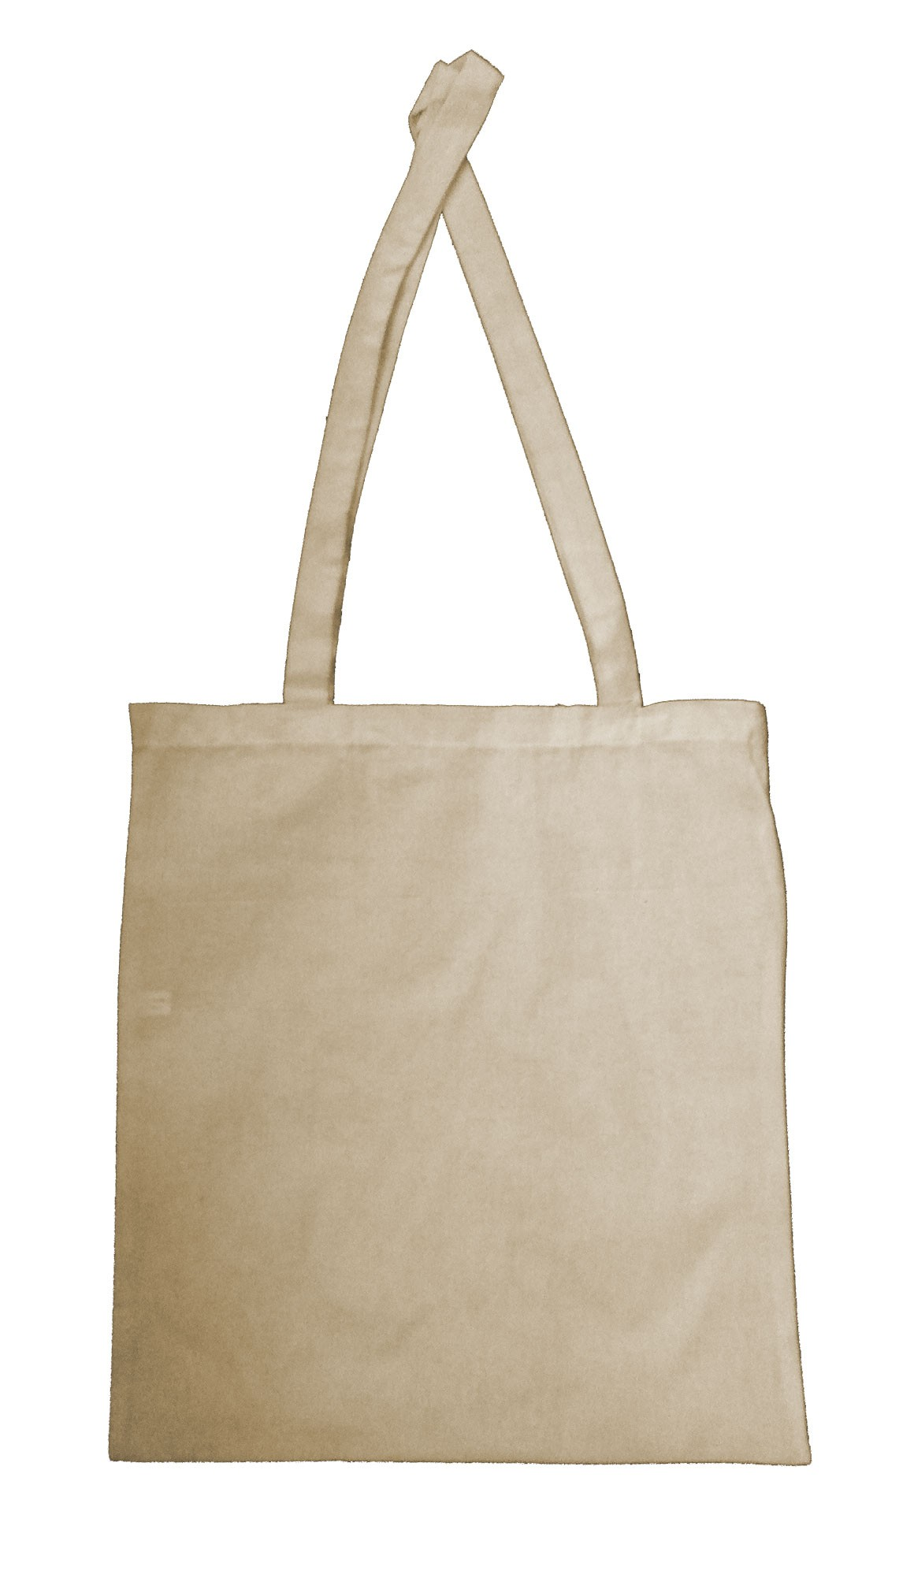

Reklamní předmět č. 3
Název předmětu | Skleněná lahev

Specifikace reklamního předmětu:
Popis: Skleněná láhev na pití v obalu z neoprenu nebo z mixu juty a neoprenu, s nerezovým šroubovacím víčkem a poutkem na ruku. Objem 500 ml, výška 22 cm, barva obalu modrá, nebo přírodní.
Potisk: Logotyp 2B na obalu, délka 5 cm.
Požadovaný počet ks: 200

Orientační náhled:
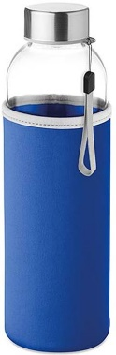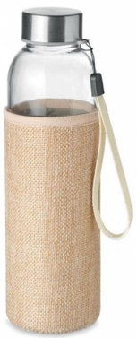

Reklamní předmět č. 4
Název předmětu | Zápisník

Specifikace reklamního předmětu:
Popis: A5 zápisník o rozměrech cca 21 × 14 × 1 cm s tvrdými deskami z kartonu, 160 linkovaných stránek (80 listů), barevná textilní záložka a gumička. Barva: přírodní s doplňky v barvách jednotného vizuálního stylu JMK (červená, modrá, příp. bílá)
Potisk: ražba, příp. potisk na spodní části přední strany tvrdých desek
Požadovaný počet ks: 200

Orientační náhled:

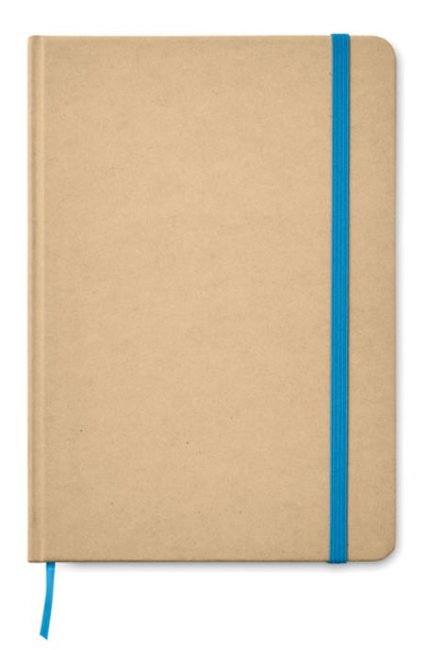

Reklamní předmět č. 5
Název předmětu | Sada samolepících bločků
Specifikace reklamního předmětu:
Popis: Set žlutých samolepících bločků a minimálně 5 barevných samolepících proužků (vždy po 20 lístcích) v deskách z recyklovaného nebo bílého papíru, rozměr 9,3 x 13 x 0,9 cm
Potisk: Logotyp 1B, délka 5 cm.
Požadovaný počet ks: 200

Orientační náhled:
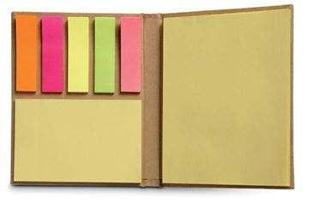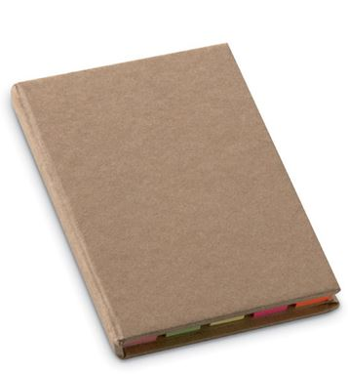
Příloha č. 2: Položkový rozpočet

 | Reklamní předmět | Počet kusů | Cena za kus v Kč bez DPH | Cena za kus v Kč  včetně DPH | Cena celkem  v Kč  bez DPH | Cena celkem v Kč  včetně DPH
1. | Deštník | 200
2. | Plátěná taška | 400
3. | Skleněná lahev | 200
4. | Zápisník | 200
5. | Sada samolepících bločků | 200
 | CELKEM | 1200

